Задание 1. Разрежь фигуру на четыре одинаковые части. Раскрась разными цветами получившиеся фигуры.
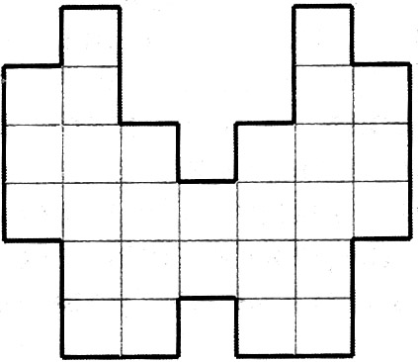

Выполни задание и отправь учителю для проверки.
Инструкция для отправления задания
1. Скопируйте рисунок в программу Microsoft Word.
2. Распечатайте файл.
3. Выполните задание. Раскрась одинаковые части фигуры разными цветами.
4. Сфотографируй выполненное задание и отправь учителю, прикрепив файл в зону

